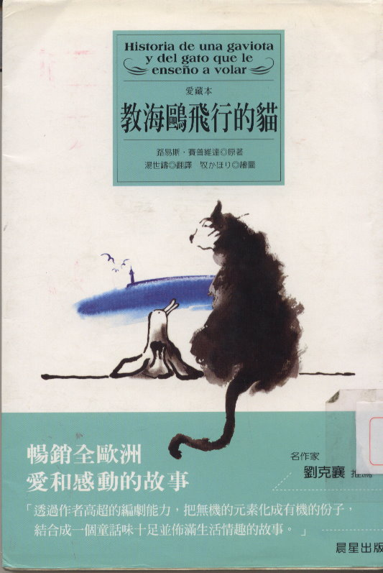
我們所熟知而合理的動物習性裡，海鷗和貓是對立的；貓和飛行也不可能相關；詩人和貓更無法對話，亦不可能教海鷗飛行。但是，這些兩造都要串連在一起，透過作者高超的編劇能力，把無機的元素化成有機的份子，結合成一個童話味十足並佈滿生活情趣的故事。 ——名作家 劉克襄

